 |  | Hengyi Industries Sdn Bhd 恒逸实业（文莱）有限公司
 |  | 公用工程部周（月）检和诊断记录
 |  | 记录编号 | HYBN-T6-16-0013-2018-1 |  |  | 使用单位 | 公用工程部
检查区域 |  | 生产装置 | 检查时间 |  |  | 4月9日 | 周检■ 月检□ 其它□
序号 | 存在问题 |  |  | 检查时间 | 对策措施及  整改要求 | 要求整改时间  /整改人 | 整改情况 | 整改人/时间 | 验证人/时间
 | 溴化锂机组下方地面清理积存泥沙 |  |  | 4.9 | 清理干净 | 二班/4.13 | 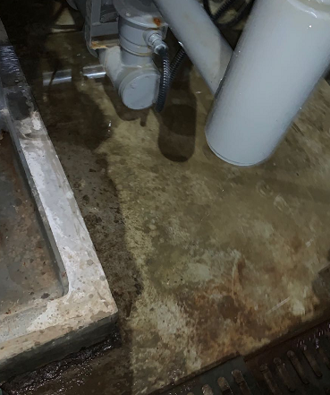 | 蒙军飞/4.12 | 邓昆/4.12
 | 后备系统管线支撑地脚螺栓锈蚀 |  |  | 4.9 | 涂脂防锈 | 一班/4.13 | 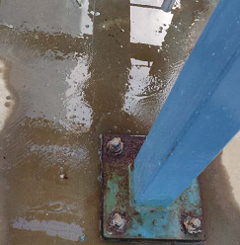 | 孟新/4.12 | 邓昆/4.12
 | 二循加药间加药桶地面瓷砖药剂清理 |  |  | 4.9 | 清理干净 | 三班/4.13 | 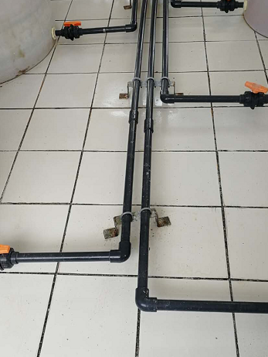 | 张飞鹏/4.12 | 邓昆/4.12
 | WC001A处地面泥沙清理 |  |  | 4.9 | 清理干净 | 四班/4.13 | 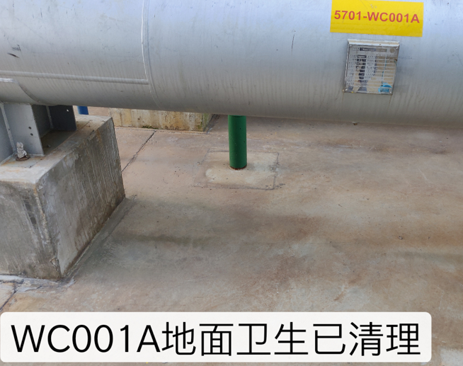 | 于亚鹏/4.12 | 邓昆/4.12
 | 预冷系统管线青苔清理 |  |  | 4.9 | 清理干净 | 四班/4.13 | 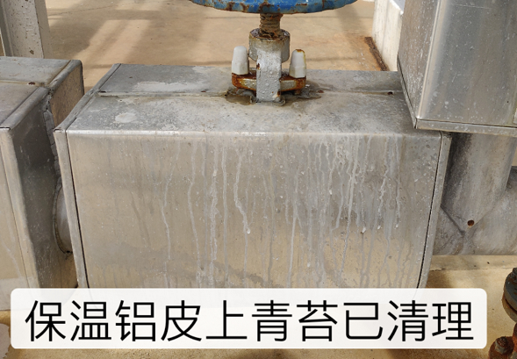 | 于亚鹏/4.12 | 邓昆/4.12
 | RU001A处地面垃圾清理 |  |  | 4.9 | 清理干净 | 四班/4.13 | 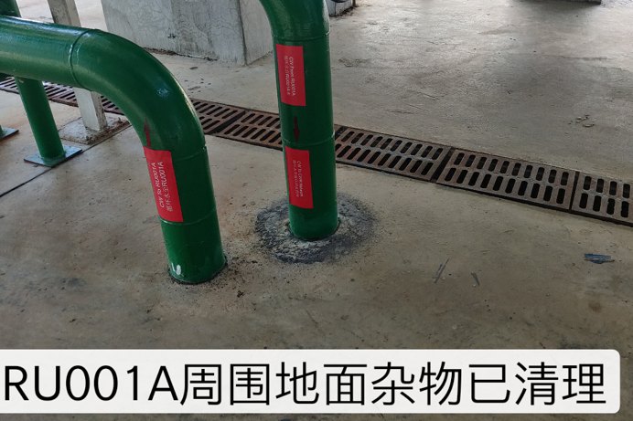 | 于亚鹏/4.12 | 邓昆/4.12
 | K001E油箱卫生 |  |  | 4.9 | 清理干净 | 三班/4.13 | 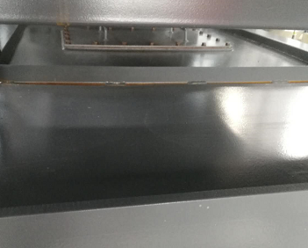 | 张飞鹏/4.12 | 邓昆/4.12
 | K001A油箱卫生，冷却水管线视镜未清理 |  |  | 4.9 | 清理干净 | 一班/4.13 | 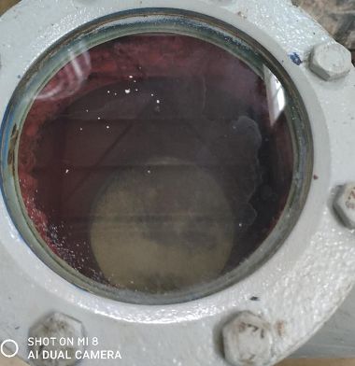 | 孟新/4.12 | 邓昆/4.12
参检人员： 梁金豹 张云波 主管领导审核（签名）：

